IG PASSIVHAUS MARCHE · A+ ENERGY SOLUTIONS · FEDERAZIONE ITALIANA PASSIVHAUS

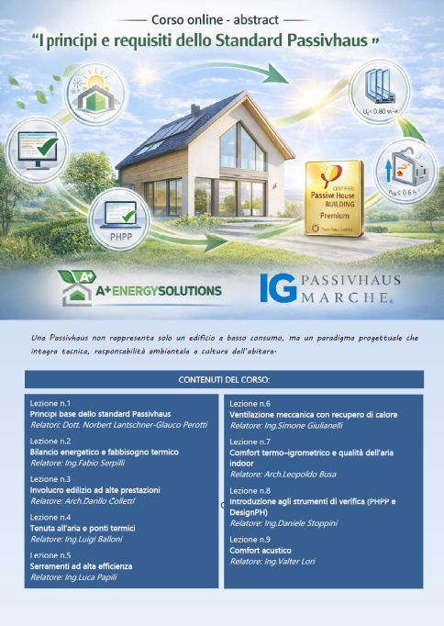 |       SCHEDA DI ISCRIZIONE  “I Principi e Requisiti dello Standard Passivhaus”
  CORSO ONLINE
  9 lezioni · 2 ore ciascuna
  Dal 22 Aprile al 17 Giugno 2026
  CFP accreditati per:
  Ingegneri · Architetti · Geometri
  📅 Periodo  22 Aprile - 17 Giugno 2026 | 🖥️ Modalità  Corso online sincrono
  📚 Struttura  9 lezioni da 2 ore ciascuna | ✉️ Iscrizioni  info@igpassivhausmarche.it

01 DATI ANAGRAFICI DEL PARTECIPANTE
Cognome e Nome

Nato / a a | Data di nascita
Codice Fiscale | Partita IVA (se applicabile)
Indirizzo di residenza / domicilio (via e numero civico)

CAP | Città | Prov.
Telefono / Cellulare | E-mail
02 PROFILO PROFESSIONALE
ℹ Indicare il profilo che meglio corrisponde alla propria situazione
Titolo di studio:
☐ Laurea Magistrale / V.O. | ☐ Laurea Triennale | ☐ Diploma Tecnico | ☐ Altro: _______________
Categoria professionale:
☐ Ingegnere | ☐ Architetto | ☐ Geometra | ☐ Perito Industriale
☐ Altro (specificare): ________________________________________________
Ordine / Collegio di iscrizione | N° iscrizione albo
Studio / Società / Ente di appartenenza (se applicabile)

Ruolo / Qualifica ricoperta | Anni di esperienza professionale
03 DATI PER LA FATTURAZIONE
ℹ Compilare solo se diversi dai dati anagrafici o se la fattura deve essere intestata a società / ente
Intestatario fattura (Ragione Sociale o Nome e Cognome)

P. IVA / Codice Fiscale | Codice SDI / PEC fatturazione elettronica
Indirizzo sede legale / domicilio fiscale (via, n°)

CAP | Città | Prov.
04 MODALITÀ DI PAGAMENTO PREFERITA
☐ Bonifico bancario € 100,00 su CC intestato a IG Passivhaus Marche IBAN IT78J0854937380000000402402

ℹ Nota — Iscrizione annuale a IG Passivhaus Marche
Il pagamento della quota di iscrizione al corso dà diritto, previa autorizzazione dell'iscritto, all'iscrizione annuale all'Associazione IG Passivhaus Marche. L'iscrizione consente di accedere a tutti i benefici riservati ai soci: eventi, workshop, aggiornamenti normativi e rete professionale.
☐ Autorizzo l'iscrizione annuale ad IG Passivhaus Marche contestualmente all'iscrizione al corso.
Il consenso è facoltativo e revocabile in qualsiasi momento. I dati saranno trattati ai sensi del D.Lgs. 196/2003 e del GDPR UE 2016/679.
05 CREDITI FORMATIVI PROFESSIONALI (CFP)
Richiedo il riconoscimento dei CFP: ☐ Sì ☐ No
Ordine per CFP: ☐ Ingegneri ☐ Architetti ☐ Geometri ☐ Altro: ___________________
06 NOTE E RICHIESTE PARTICOLARI
07 INFORMATIVA PRIVACY E CONSENSO – D.LGS. 196/2003 · GDPR UE 2016/679
I dati personali forniti verranno trattati da IG Passivhaus Marche e A+ Energy Solutions esclusivamente per la gestione dell’iscrizione, l’erogazione del corso, l’emissione di eventuale fattura e il rilascio dell’attestato di partecipazione, nel pieno rispetto del D.Lgs. 196/2003 e del Regolamento UE 2016/679 (GDPR). I dati non verranno ceduti a terzi né utilizzati per finalità diverse da quelle indicate.
☐ Acconsento al trattamento dei dati personali per le finalità sopra indicate.
☐ Acconsento a ricevere comunicazioni su eventi, corsi e workshop futuri di IG Passivhaus Marche / A+ Energy Solutions.
Luogo e data |  |  | Firma del partecipante

Inviare a: info@igpassivhausmarche.it | info@apiuenergy.it www.igpassivhausmarche.it · www.apiuenergy.it

